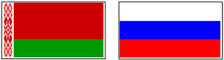
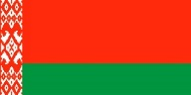
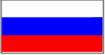

ВЫСШИЙ ГОСУДАРСТВЕННЫЙ СОВЕТ

СОЮЗНОГО ГОСУДАРСТВА

ПОСТАНОВЛЕНИЕ

от 21 ноября 2024 г. № 13

г. Минск

О внесении изменений и дополнений в Положение
о Благодарности Высшего Государственного Совета
Союзного государства

Высший Государственный Совет Союзного государства постановляет:
1. Внести изменения и дополнения в Положение о Благодарности Высшего Государственного Совета Союзного государства, утвержденное постановлением Высшего Государственного Совета Союзного государства от 15 декабря 2006 г. № 14, изложив его в новой редакции (прилагается).
2. Настоящее постановление вступает в силу со дня его подписания.

Председатель  Высшего Государственного Совета  Союзного государства | А.Лукашенко

